- JVM的参数类型
- 基于JDK命令行工具的监控
- JVM的参数类型
-help
-server -client
-version -showversion
-cp -classpath
非标准化参数

-Xint:解释执行
-Xcomp:第一次使用就编译本地代码
-Xminxed:混合模式，JVM自己来决定是否编译成本地代码

- 运行时JVM参数查看

- jstat查看虚拟机统计信息

- jmap+MAT实战内存溢出

- Jstack实战死循环与死锁

第二章
- CPU多级缓存
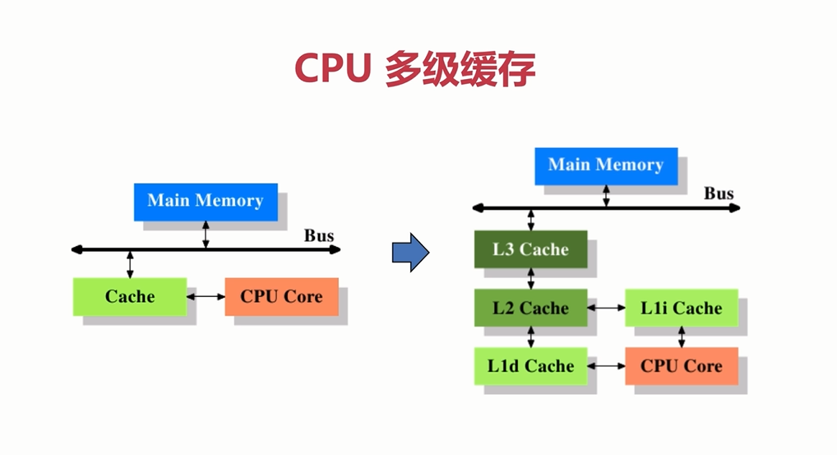
主存和缓存，和cpu通过消息总线连接，主存比较慢，缓存和cpu处理速度比较快。由于主存与缓存和cpu处理熟读问题，产生了二级缓存和三级缓存
原因：cpu频率太快，主存跟不上，在处理器时钟周期内，cpu需要等待主存，浪费资源，cache:解决cpu和内存之间的速度不匹配问题（cpu->cache->memory）

Cpu cache有什么意义
- 时间局限性：如果某个数据被访问，那么在不久的将来它很可能被再次访问。
- 空间局限性：如果某个数据被访问，那么与他相邻的数据很快也可能被访问。

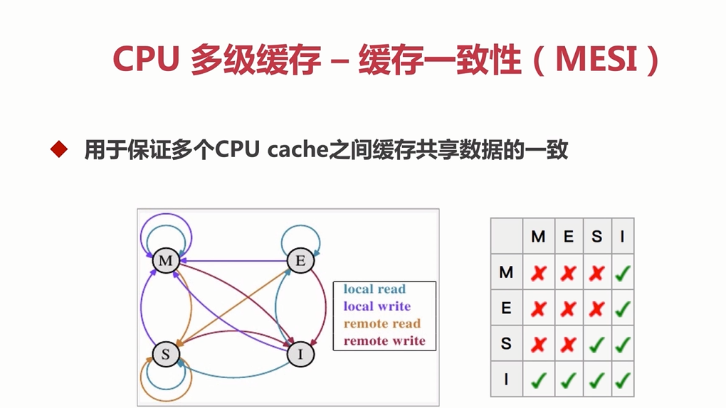
Modified（M被修改）：该缓存行只被缓存在该cpu的缓存中，并且是被修改过的，因此和主存中的数据是不一致的。该缓存行中的内存需要在未来的某个时间点写回主存，这个时间点，我们是允许其他cpu读取主存中相应的内存之前，当这里的值被写回主存之后，该缓存行的状态会变成E(独享)
Exclusive(E独享)：缓存行只被缓存在该cpu的缓存中，他是未被修改过的，是与主存中的数据一致的，这个状态可以在任何时刻，当有其他cpu读取改内存时变成共享状态（S）,当cpu修改该缓存行的内容时，该状态会变成（M）
Share（S共享）：该缓存行可能会被多个cpu进行缓存，并且各个缓存行中的数据与主存中的数据是一致的。当有一个cpu修改该缓存行的时候，其他cpu修改是可以作废的 变成（I）

Invalid(I无效的):这个换成是无效的，可能有其他cpu修改过这个缓存，

4种操作
Local read:读本地缓存中的数据

Local Write:将数据写到本地的缓存中

Remote read:将内存中的数据读取过来

Remote write:将数据写到主存中

每一个相应的cpu会发出去相应的读写请求，而缓存的目的是减少cpu读取共享主存的次数

一个缓存除了在Invalid这个状态，都可以满足cpu的读请求。
一个写请求只有在该缓存行是M状态时或者E状态的时候才能够被执行，如果当前状态处在S状态的时候，那么必须将该缓存行中的该缓存行变成无效的状态，这个操作它通常使用广播的形式进行完成，这个时候它即不允许不同的cpu同时修改同一个缓存行，即使修改该缓存行不同位置的数据也是不允许的
一个处在M状态的缓存行，它必须监听所有试图读该缓存行相对读主存的操作，这种操作必须在缓存将该缓存行写回到主存并将状态变成S之前，被延迟执行，
一个处在S状态的缓存行，它必须监听其他缓存，是该缓存行无效，或者独享该缓存行的请求，并将缓存行变成无效，
一个处于E状态的缓存行，它要监听其他缓存中的该缓存行的操作，一旦有该缓存行的操作，她需要变成S的状态，M和E两种状态而言，他们数据总是精确的，他们在和缓存行数据是一致的，而S状态是不一定一直的，
如果一个缓存将处于S状态的缓存行进行作废，另一个缓存可能已经独享该缓存行，但是该缓存却不是该缓存行省迁为E状态，这是因为其他缓存不会广播他们作废掉该缓存行的通知，同样由于缓存并没有保存该缓存行的token数量，因此自己也没有办法判断是否独享了该缓存行，

